应用场景
CPU架构：全架构
外设型号：HP LaserJet Pro MFP M128系列（M128fn / M128fp / M128fw）、HP LaserJet Pro MFP M126系列（M126a / M126nw)

问题现象
终端用户使用统信专业版操作系统配合惠普M126系列/M128系列打印机usb直连方式时偶尔无法正常打印文件，但是通过网络连接方式添加打印机时却可以正常打印文档。
1、USB直连方式时，发送打印任务后，打印队列会显示暂停，或者提示打印超时；
2、通过lpinfo -v查找不到USB协议打印机信息：
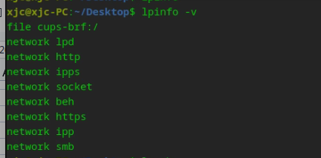
3、打印管理器故障诊断界面排查问题，提示连接状态异常：
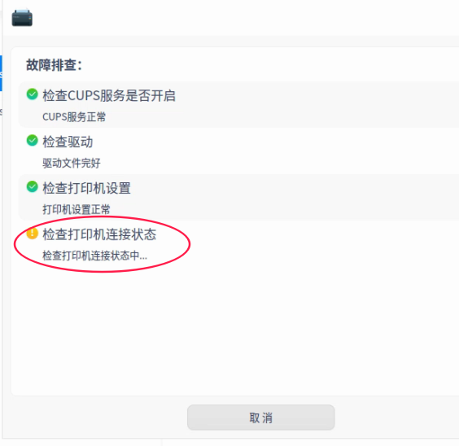
4、检查CUPS服务日志可以看到如下图的报错信息：
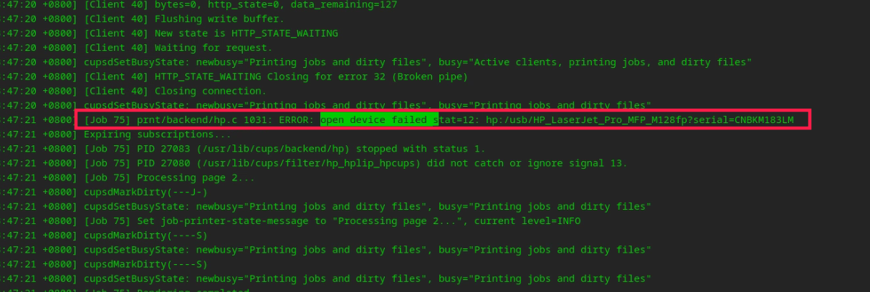

问题原因
经过生态中心和惠普厂商确认，惠普LaserJet Pro MFP M126和M128系列打印机存在此问题，原因是打印机固件引起的USB方式获取打印机状态有问题，且由于该型号已经停产停售，厂商侧已不维护了。

解决方案
推荐采用如下临时方案：
- 推荐使用网络连接方式添加打印机并进行打印使用；
- 如使用USB方式打印，遇到打印过程中打印机状态问题时，重启打印机，可以将上次暂停的任务打印出来。但可能每次打印都需要重启一次；
- M126系列不支持网络打印，USB打印失败时可以多尝试进行几次打印；

©统信软件技术有限公司。访问者可将本网站提供的内容或服务用于个人学习、研究或欣赏，以及其他非商业性或非盈利性用途，但同时应遵守著作权法及其他相关法律的规定，不得侵犯本网站及相关权利人的合法权利。除此以外，将本网站任何内容或服务进行转载，须备注：该文档出自【faq.uniontech.com】统信软件知识分享平台。否则统信软件将追究相关版权责任。

